Materia 18 – Unidad 08 – Tema 08j
TPJ: Flujo debajo de una Alcantarilla
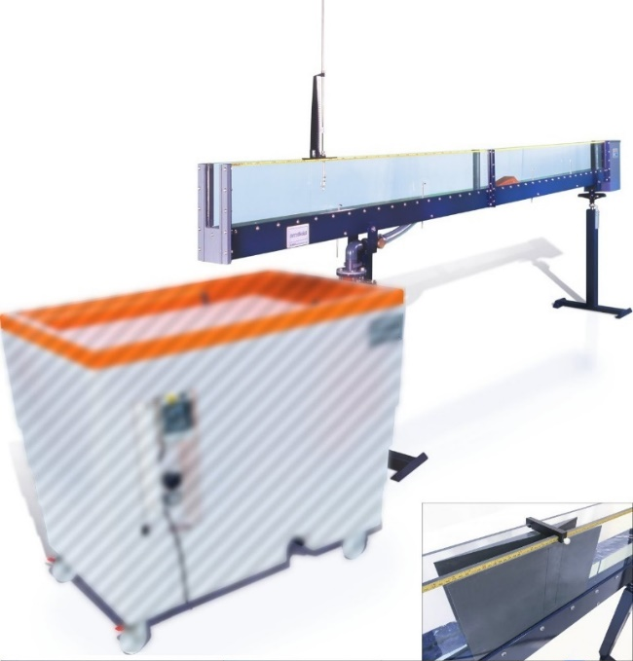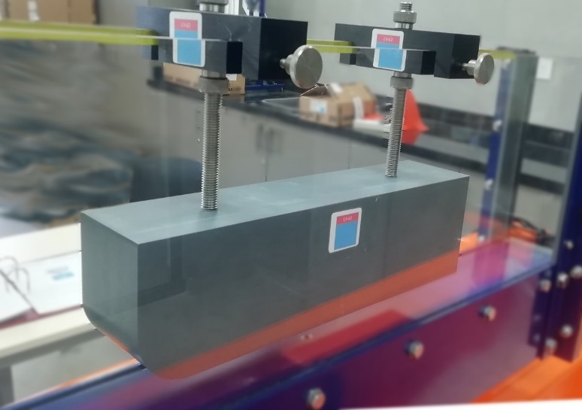
https://www.tecnoedu.com/Ofertas/SV7968g.php#C4MkII25M10

Objetivo
- Determinar las características y observar los patrones de flujo obtenidos para el agua que fluye a través de una Alcantarilla.

Método
- Utilizaremos el modelo de paso corto de alcantarillado C4-62 instalado en el canal C4-MkII.

Equipamiento requerido
- Canal Armfield C4-MkII con:
  - Modelo de paso corto de alcantarillado, con un borde cuadrado y el otro redondeado C4-62
  - Limnímetro de punta y gancho, con escala de 300 mm
  - Banco hidráulico Armfield F1-10-A/F1-10-2-A
  - Cronómetro (para medición de caudal usando el tanque de aforo volumétrico del F1-10-A/F1-10-2-A)
- Equipamiento opcional
  - Caudalímetro de lectura directa
  - C4-61 Tubo de Pitot y manómetro (para medición de velocidad)

A tener en cuenta
Se aplican todas las recomendaciones de seguridad y buenas prácticas de uso del banco F1-2-10-A descriptas en los documentos:
F1-10-2-A_RecomendacionesGenerales.docx
C4-MKII-2.5M-10_RecomendacionesGenerales.docx
Antes de utilizar el C4-MkII, se debe desembalar, montar e instalar como se describe en esta Guía de instalación. El uso seguro del equipo depende de seguir el procedimiento de instalación correcto.

Nomenclatura
Magnitud | Símbolo | Unidad | Obtención
Ancho del canal/presa, etc. | b | m | Medida
Constante gravitacional | gramo | m s⁻² | Dada: 9,81 m^{s-2}
Diferencia en las lecturas del manómetro. | h | m | Calculado a partir de lecturas del manómetro.
Caudal volumétrico | q | m³ s⁻¹ | Medido o calculado
Radio medio hidráulico | R | m
Temperatura del agua | t | ºC | Temperatura del agua
Velocidad del fluido local | v | m s⁻¹ | Medido
Velocidad media del fluido | V | m s⁻¹ | Calculado
Profundidad del fluido en cualquier ubicación. | y | m | Medido
Densidad del fluido | r | kg m⁻³ | Medido o tomado de tablas

Nomenclatura para flujo en superficie libre
Magnitud | Símbolo | Unidad | Obtención
Velocidad de la onda de gravedad en aguas tranquilas y poco profundas. | c | m s⁻¹ | (a veces llamada celeridad)
Coeficiente de contracción | C_{c} | - | Dado
Coeficiente de descarga | C_{d} | - | Dado
Coeficiente de velocidad | C_{v} | - | 0,95< C_{v} <1,0
Altura hidráulica específica (altura de energía total medida en relación con el lecho del canal) | E | m | E = y + V²/2g  Nota: Si el certo se ubica en el lecho del canal entonces E = H (z = 0)
Fuerza de una corriente | F | N | F = ρ g b y²/2 + ρ Q²/by
Altura de la superficie del agua sobre la cresta de un vertedero | y_{c} | m | Medido
Altura hidráulica total o altura total (altura de la línea de energía (e) sobre un punto de referencia) | h | m | H = y + V²/2g + z
Pérdida de carga total entre secciones específicas. | ΔH | m | Presión de altura y sobre el lecho del canal
Presión a la altura y sobre el lecho del canal | p | N m⁻² | Medido
Altura de la cresta del vertedero sobre el lecho del canal | h | m | Medido
Altura de la superficie del agua sobre la cama en la posición x | y_{x} | m | Medido
Profundidad crítica | y_{crit} | m | Profundidad a la que la energía específica del flujo es mínima.
Altura de apertura de la compuerta | y_{g} | m | Medido
Altura de la garganta del sifón | y_{t} | m | Medido
Pendiente de la línea de energía (para flujo uniforme se supone que tiene la misma pendiente que el lecho del canal y la superficie del agua) | S | ° | Seno (θ)

Teoría
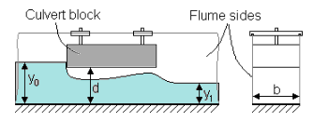
La alcantarilla es un canal cubierto de longitud comparativamente corta que normalmente se instala para drenar agua a través de un terraplén.
Actúa como en canal abierto, siempre que el tramo esté parcialmente lleno, y normalmente se utiliza en esta condición.
Sin embargo, en condiciones de inundación, la entrada o la salida pueden quedar sumergidas y pueden existir una variedad de patrones de flujo.
Una alcantarilla correrá llena, como una tubería, cuando la salida esté sumergida o cuando el nivel aguas arriba sea suficientemente alto.
El objetivo es ver la variedad de patrones que pueden existir, determinar las características de altura/descarga y determinar las condiciones necesarias para que la alcantarilla funcione a vena llena.
El rendimiento de una alcantarilla se define por la relación:
(los valores típicos están en el rango 1,2 a 1,5 dependiendo de la geometría y las condiciones).

Donde:
y₀ = Profundidad del flujo aguas arriba de la alcantarilla en el punto donde la alcantarilla corre llena (m)
d = Altura de la alcantarilla (m)

Configuración del equipo
- Asegurate de que el canal esté nivelado, con la garganta de salida libre de cualquier obstáculo.
- Montá el bloque de alcantarilla colgando de las paredes del canal, aproximadamente a la mitad de esta, usando sus soportes ranurados. El borde redondeado deberá apuntar aguas arriba.
- Para obtener resultados precisos, precisarás sellar con plastilina los espacios entre la
- Medí y tomá nota del ancho real b (m) y la altura d (m) de la alcantarilla creada.
- Colocá dos limnímetros de punta y gancho en los lados del canal, adyacentes a cada lado de la alcantarilla, con sus puntas ya instaladas.
- El punto de referencia para todas las mediciones será el lecho del canal.
- Tomá nota de la distancia x (m) entre los limnímetros para permitir que las mediciones de nivel se corrijan según la inclinación del lecho.

Procedimiento
- Abrí gradualmentela válvula de control de flujo para que el agua entre al canal.
- Ajustando el caudal, aumentá gradualmente la profundidad del agua aguas arriba de la alcantarilla hasta que la vena quede llena.
- Observá y dibujá el perfil cambiante del flujo de agua a medida que pasa a través de la alcantarilla.
- Medí y tomá nota de la profundidad y₀ aguas arriba de la alcantarilla, la profundidad y₁ aguas abajo y el correspondiente caudal Q.
- Drená la alcantarilla, agregá un bloque prismático rectangular a la ranura de la desembocadura del canal para subir su nivel
- Repetí las observaciones anteriores, registrando y₀, y₁ y Q, con la alcantarilla funcionando a vena llena.
- Repetí el procedimiento agregando bloques prismáticos rectangulares en el extremo de descarga hasta que la alcantarilla permanezca llena aún sin caudal.
- Retirá los bloques prismáticos rectangulares, drená la alcantarilla y luego incliná ligeramente el lecho del canal para que fluya cuesta abajo.
- Aumentá gradualmente el caudal hasta que el canal funcione a vena llena como antes y luego registrá y₀, y₁, Q y S (la pendiente del lecho).
- Repetí el procedimiento para aumentar la pendiente del lecho.
- Si el tiempo lo permite, repetí el trabajo anterior para una altura diferente de la alcantarilla ajustando su posición con las varillas roscadas y tuercas correspondientes.
- También podrías investigar el cambio en el perfil de flujo cuando la esquina cuadrada se orienta aguas arriba.

Resultados
Tabulás tus lecturas y cálculos así:
Ancho de la alcantarilla, b =………….(m)
Altura de la alcantarilla, d =………….….(m)

Conclusión
- ¿Cuántos perfiles diferentes observaste a medida que el flujo a través de la alcantarilla cambió de flujo parcial a total (a vena llena)?
- ¿Cuál es su valor para cuando la salida no está sumergida?
- ¿Cómo cambia esta relación cuando la salida queda sumergida?
- ¿Cómo afecta la pendiente al rendimiento de la alcantarilla?
- ¿Existen similitudes entre la alcantarilla y la compuerta de descarga inferior y, de ser así, en qué condiciones de flujo se producen?

